HƯỚNG DẪN SỬ DỤNG
HỆ THỐNG THÔNG TIN ĐIỀU HÀNH GIÁO DỤC TRÊN THIẾT BỊ DI ĐỘNG
NGÀNH GIÁO DỤC VÀ ĐÀO TẠO TP. HỒ CHÍ MINH

I. GIỚI THIỆU
- Sở GD&ĐT thông báo về việc sử dụng Hệ thống thông tin điều hành giáo dục của Ngành GD&ĐT TP Hồ Chí Minh được cài đặt trên điện thoại thông minh:
+ Thông tin điều hành bao gồm: văn bản, thông báo, thư mời, lịch công tác, tin tức từ hệ thống Cổng thông tin điện tử hcm.edu.vn.
+ Gửi tin nhắn điều hành: tin tiếng Việt có dấu, có file đính kèm, hình ảnh…
- Cán bộ quản lý tại Phòng GD&ĐT, Trường có thể sử dụng tiện ích trên để thông báo điều hành đến giáo viên hoặc cán bộ quản lý.
II. HƯỚNG DẪN CÀI ĐẶT- SỬ DỤNG
Quét mã QR code để cài đặt ứng dụng:

Hoặc thực hiện qua 3 bước sau:
Bước 1: Tải và cài đặt eNetviet từ kho ứng dụng của hệ điều hành IOS hoặc Android (Store hoặc Google play).  Chọn ứng dụng Apple Store hoặc Google play trên điện thoại, tìm kiếm từ khoá eNetviet để tìm và cài đặt. | 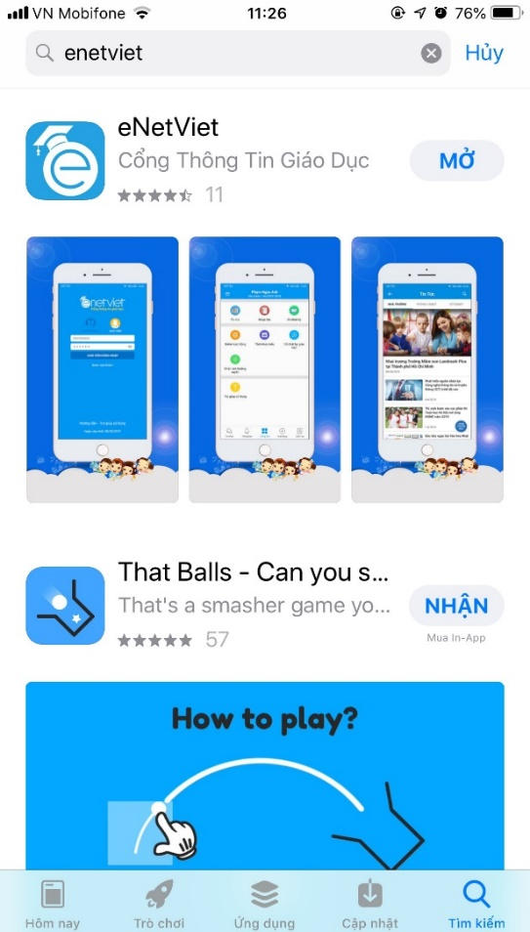
Bước 2: Đăng nhập và sử dụng.  Sau khi cài đặt xong, Mở ứng dụng Enetviet, chọn Giáo viên/Cán bộ, Nhập số điện thoại đang sử dụng, tiếp đó kích nút “Quên mật khẩu” để lấy mật khẩu truy cập.  Hệ thống sẽ trả mật khẩu OTP thông qua SMS trên điện thoại. | 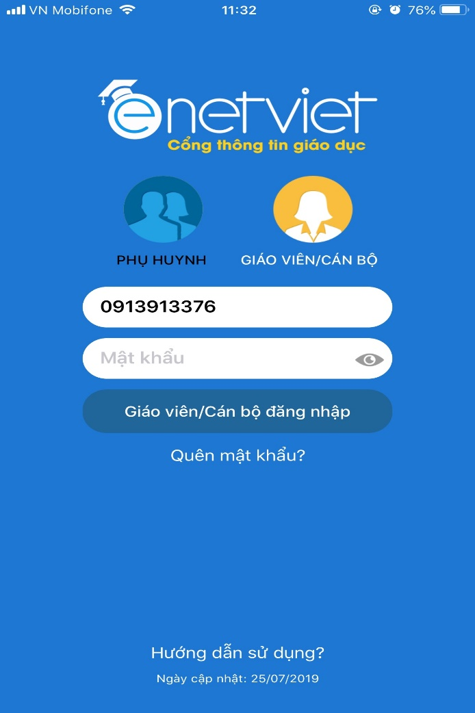

Bước 3: Giao diện điều hành của Cán bộ quản lý và nhận tin nhắn điều hành bao gồm:  - Gửi tin nhắn điều hành:  Cán bộ quản lý gửi tin nhắn tác nghiệp đến các phòng ban trực thuộc (Phòng ban Sở, PGD, Khối trường…)  - Nhận thông tin, thông báo từ Sở GD tại mục Thông tin điều hành (Tin tức, thông báo, thư mời…).  - Thống kê giáo dục theo cấp học (số trường, lớp, giáo viên, trình độ đào tạo, …) | 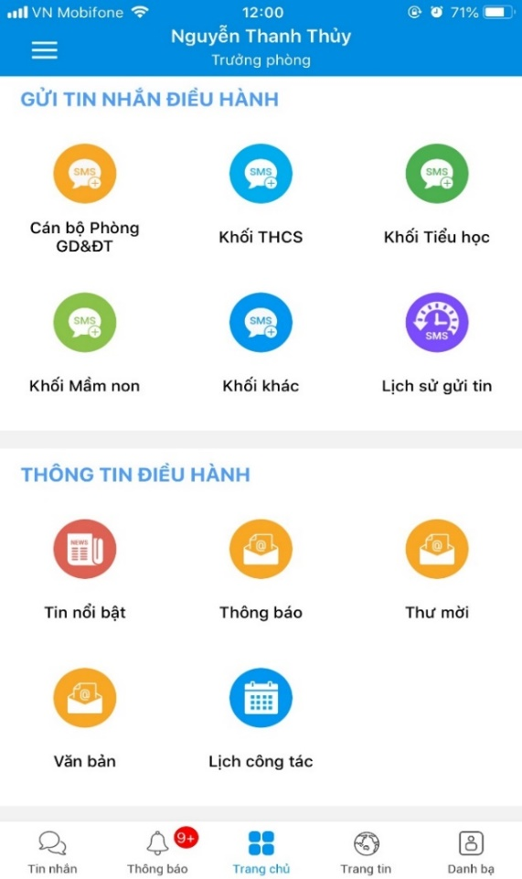

III. HƯỚNG DẪN NHẮN TIN CÁN BỘ QUẢN LÝ - ADMIN
- GỬI TIN TỪ ĐIỀU HÀNH ENETVIET.
Để gửi tin nhắn điều hành ta làm 3 bước sau:
Bước 1: Chọn khối trường muốn nhắn tin thông báo: (giao diện minh họa).  - Giả sử cần gửi tin nhắn thông báo đến các trường THCS trong quận (hình khoanh tròn).  - Chọn khối THCS trên màn hình. | 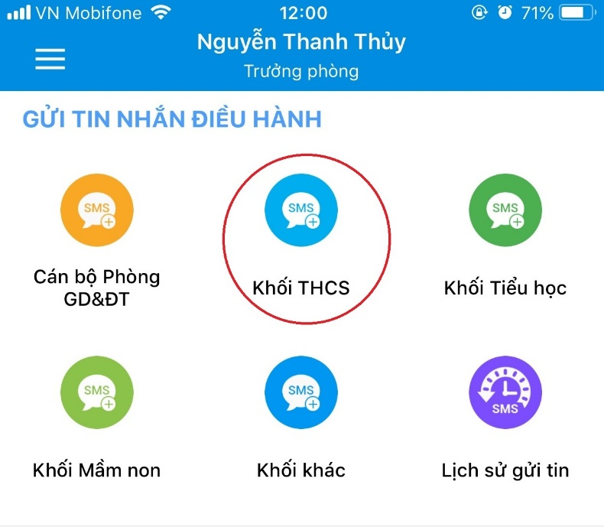

Bước 2: Chọn danh sách cán bộ cần gửi thông báo  - Chọn biểu tượng dấu (+) trên phần mềm.  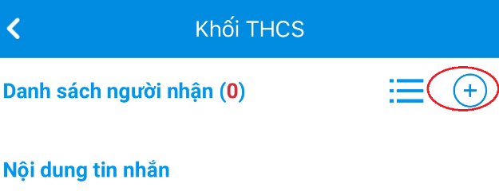  - Tiếp đó kích chọn biểu tượng (số 1 hình khoanh tròn).  - Chọn “chức vụ”, “loại hình” (số 2 khoanh tròn). Đánh dấu cán bộ hoặc đánh dấu “chọn tất cả”.  - Kick biểu tượng mũi tên (số 3 khoanh tròn) để chuyển qua màn hình nhắn nội dung tin. | 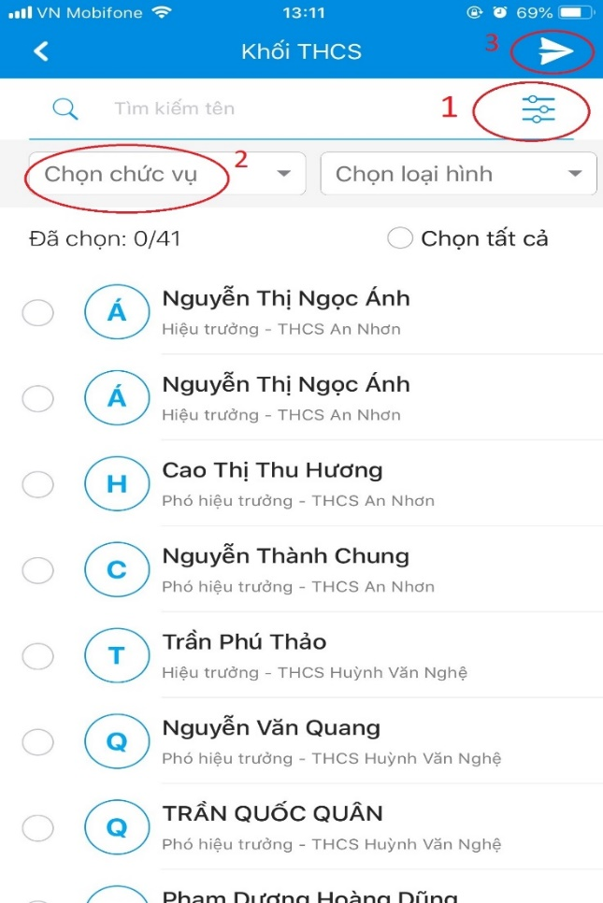

Bước 3: hoàn thành tin nhắn thông báo.  - Nhập nội dung tin nhắn cần gửi.  - Kích biểu tượng “Gửi tin” tin để hoàn tất. | 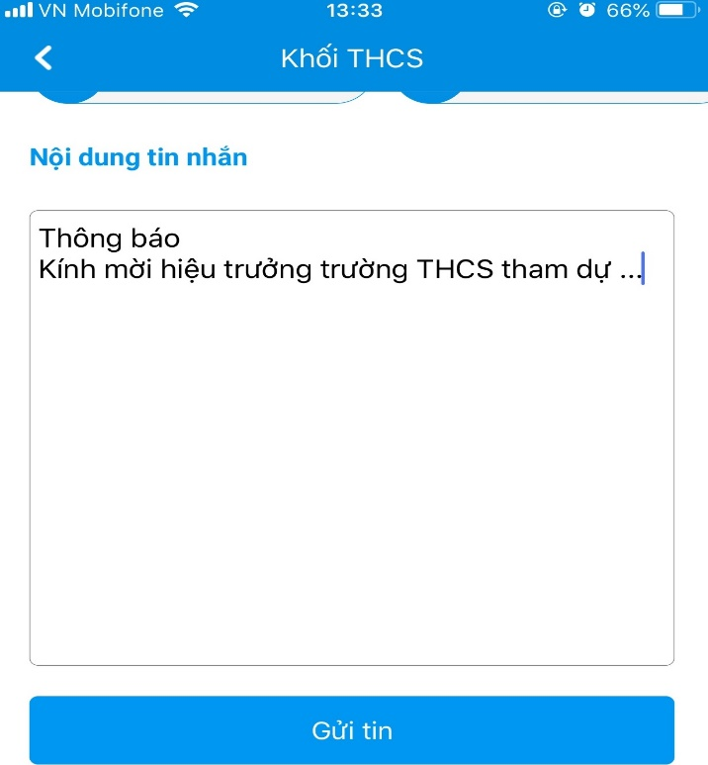

- GỬI THÔNG TIN TỪ WEBSITE HCM.EDU.VN (dành cho Admin của đơn vị).
Mô tả: Tin tức mới trên cổng thông tin điện tử của đơn vị (tên đơn vị.hcm.edu.vn) sẽ thông báo đến điện thoại đã cài đặt Enetviet.
Để thực hiện, cần làm 3 bước sau:
Bước 1: đăng nhập vào quản trị: media.hcm.edu.vn.
Bước 2: chọn mục 2.10 Gửi thông báo
Bước 3: trên cửa sổ làm việc tích chọn những tin tức muốn thông báo điều hành, chọn phòng ban cần gửi (có thể chọn nhiều phòng ban bằng cách chọn ) và kích nút “Gửi thông báo có tin mới đến người dùng qua ứng dụng” bên góc phải màn hình để hoàn thành gửi thông tin.
Hình minh họa
